Лабораторная работа 3

ПИ 3-2 | Денисов Алексей

Построение графиков в полярной системе координат

using System;

using System.Collections.Generic;

using System.ComponentModel;

using System.Data;

using System.Drawing;

using System.Linq;

using System.Text;

using System.Threading.Tasks;

using System.Windows.Forms;

namespace Полярная_СК

{

public partial class Полярная_СК : Form

{

// Опредление начальных значений некоторых элементов (истинность селекторов "+" и "sin")

public Полярная_СК()

{

InitializeComponent();

Plus.Checked = true;

Sin.Checked = true;

}

// Обработка уравнения

public void Ok_Click(object sender, EventArgs e)

{

Chart.Series[0].Points.Clear(); // Очистка графика

double x, y, res;

int p, num1, num2;

// Цикл для обработки каждого возможного угла

for (int angle = 0; angle <= 360; angle++)

{

p = Int32.Parse(P.Text); // Общий множитель

num1 = Int32.Parse(Num1.Text); // Число, из которого отнимают или к которому прибавляют

num2 = Int32.Parse(Num2.Text); // Множитель угла

// Проверка селекторов "sin" и "cos"

if (Sin.Checked)

{

// Проверка селекторов "+" и "-"

if (Plus.Checked)

res = p * (num1 + Math.Sin(num2 * angle)); // Резултат уравнения

else

res = p * (num1 - Math.Sin(num2 * angle));

}

else

{

if (Plus.Checked)

res = p * (num1 + Math.Cos(num2 * angle));

else

res = p * (num1 - Math.Cos(num2 * angle));

}

// Перевод в декартову систему (x и y)

x = res * Math.Cos(angle);

y = res * Math.Sin(angle);

Chart.Series[0].Points.AddXY(x, y); // Добавление точек на график

}

}

}

}

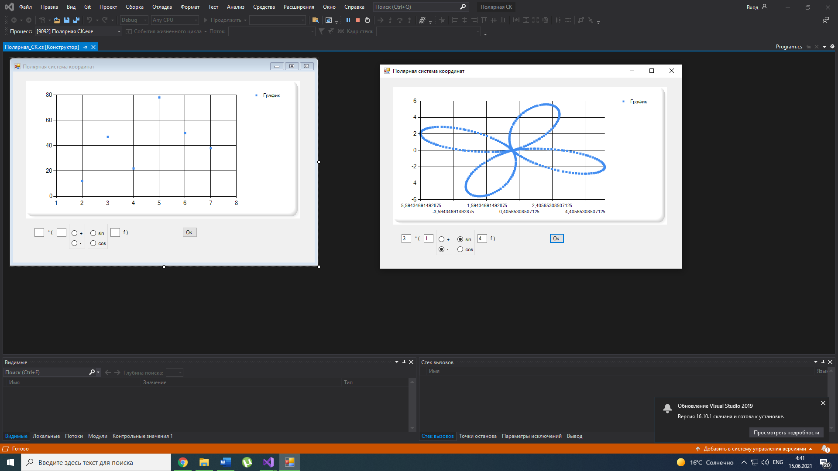

Исходный код и сопутствующие файлы расположены на GitHub по ссылке: <https://github.com/Alexey-D/Group-Projects>